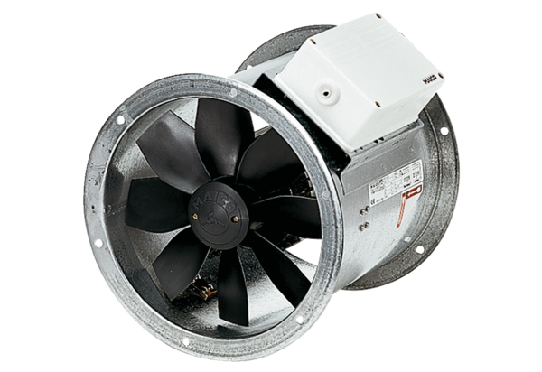Osiowy wentylator kanałowy DZR 56/4 BOpakowanie jednostkowe: 1 sztukaAsortyment: C
Numer artykułu: 0086.0037Producent: MAICO

